Инструкция по работе с разделом «Предварительный прием» в приложении
«Движение воспитанников».
Обращаем внимание:
- Прием воспитанников осуществляется на определенные этапы обучения. Далее при работе с приложением «Перевод года» прием воспитанников будет осуществляться только в учебные коллективы этапа обучения, на который он был принят.
- Перемещение воспитанника из одного этапа в другой осуществляется при помощи кнопки «Перевод обучающегося, воспитанника».
ПРЕДВАРИТЕЛЬНЫЙ ПРИЕМ
- Создание этапов обучения.
- Выделите объект «Предварительный прием», щелкните по нему правой кнопкой мыши, выберите пункт «Добавить» и далее выберите «Предварительный прием – этап обучения» 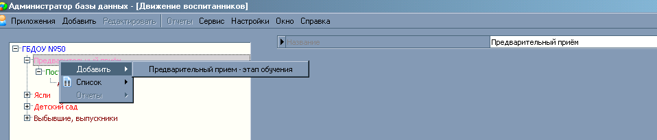
- У вас появится пустой объект. Выделите его. Заполните в карточке объекта поле «Этап обучения» - выберите его из списка.
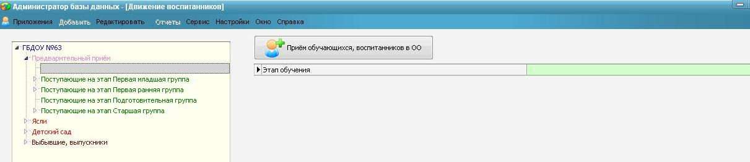
- Аналогично создайте остальные необходимые этапы.
- При зачислении воспитанников в учреждение в раздел «предварительный прием» необходимо выполнить следующие действия:
- Выделите этап, на который будет зачислен новый воспитанник. Нажмите кнопку «Прием обучающихся, воспитанников».
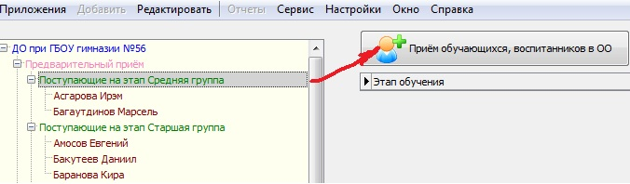
- Заполните поля в диалоговом окне.
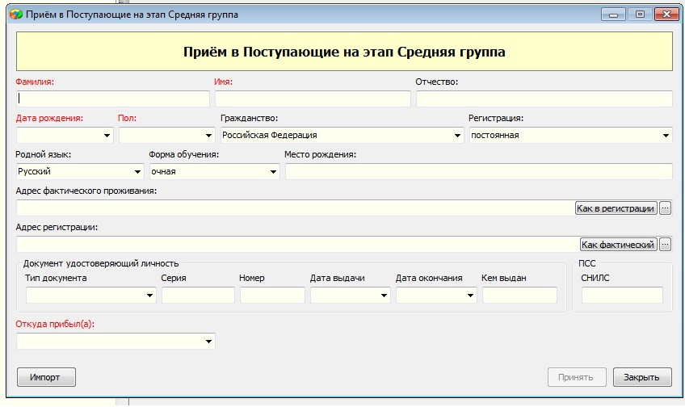
- Аналогично примите оставшихся воспитанников на соответствующие этапы обучения.

